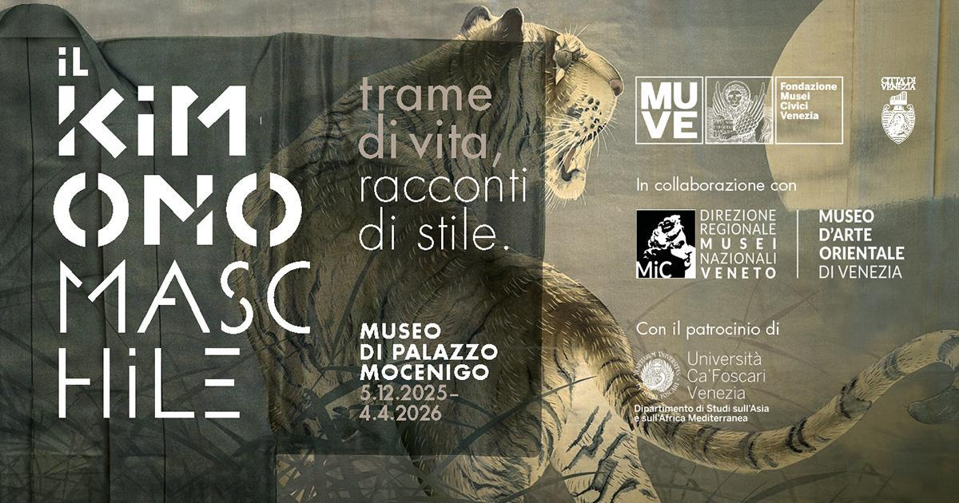
IL KIMONO MASCHILE. TRAME DI VITA, RACCONTI DI STILE

Nei kimono maschili del primo Novecento la decorazione costituisce un’affascinante quanto
intensa narrazione capace di fornire preziose informazioni sull’ arte, la storia e la vita giapponesi. Esternamente sobrie, ma assai interessanti all’interno, le vesti maschili d’uso quotidiano costituiscono una parte consistente del ricco apparato tessile nipponico, racchiudendo e definendo un universo che, normalmente celato alla vista, si rende accessibile solo nel contesto privato: immagini suggestive o descrittive, sofisticate, abilmente tessute o dipinte, elaborate con minuzia o appena suggerite da qualche tratto d’inchiostro, raccontano la cultura del Sol Levante con riferimenti alla letteratura e all’arte della guerra, al mondo naturale e a quello filosofico-religioso. Inoltre, curiose illustrazioni connesse allo sport, all’ attualità e alle novità tecnologiche celebrano la modernità creando un’immediata e inattesa relazione con il mondo occidentale.

L’unicità ed il pregio di questi abiti hanno pertanto esortato a dare vita ad una mostra che ne
presenti e metta in luce la rilevanza storica, antropologica ed artistica. I kimono selezionati per l’occasione appartengono alla prima metà del Novecento, periodo cruciale della storia giapponese in cui il Paese promosse nel mondo una nuova immagine di sé, riaffermando con forza la propria identità e assumendo un ruolo decisivo nello scenario geopolitico internazionale del tempo.

Il progetto nasce dalla collaborazione tra la dott.ssa Chiara Squarcina, Direttrice Scientifica della Fondazione Musei Civici di Venezia, Responsabile del Museo di Palazzo Mocenigo - Centro Studi di Storia del Tessuto del Costume e del Profumo, la prof.ssa Silvia Vesco, docente di Storia dell’Arte Giapponese presso l’Università Ca’ Foscari di Venezia, la dott.ssa Lydia Manavello, fine conoscitrice, che mette a disposizione i kimono della propria collezione, e la dott.ssa Marta Boscolo Marchi, Direttrice del Museo d’Arte Orientale di Venezia che ha selezionato le opere del Museo da porre in dialogo con gli abiti scelti.

La mostra rappresenta un contributo significativo nell’ambito delle proposte aventi come
protagonista l’arte dell’Estremo Oriente, dando risalto tanto alla bellezza del singolo abito quanto al valore dell’insieme; il percorso espositivo che ne scaturisce, articolato in nove sezioni tematiche corredate dai prestiti del MAOV, da un ampio settore dedicato alle tecniche decorative e tessili, nonché da proposte didattiche formulate ad hoc, mira ad interessare e a coinvolgere tanto gli esperti quanto un vasto pubblico di appassionati e cultori, rappresentando quindi un’importante opportunità di conoscenza e di indagine accademica.

